- Покупець обирає товар вартістю від 1000,00 грн. та натискає кнопку «Купити»
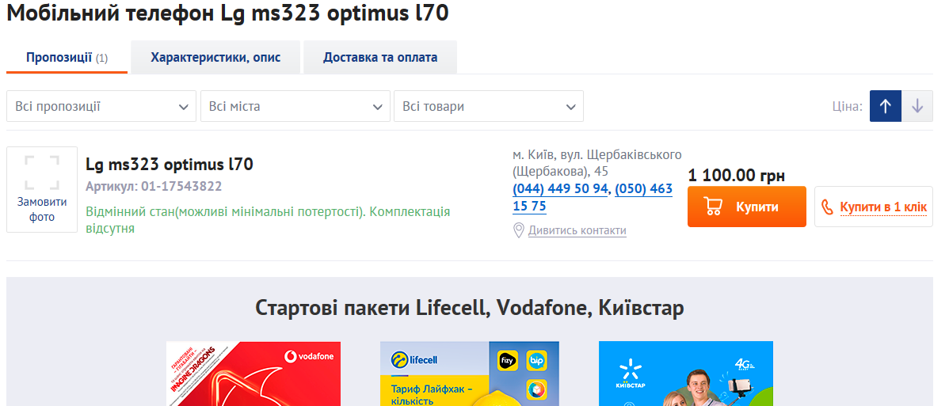
- В корзині, слід перевірити склад замовлення та натиснути кнопку «Оформити замовлення»
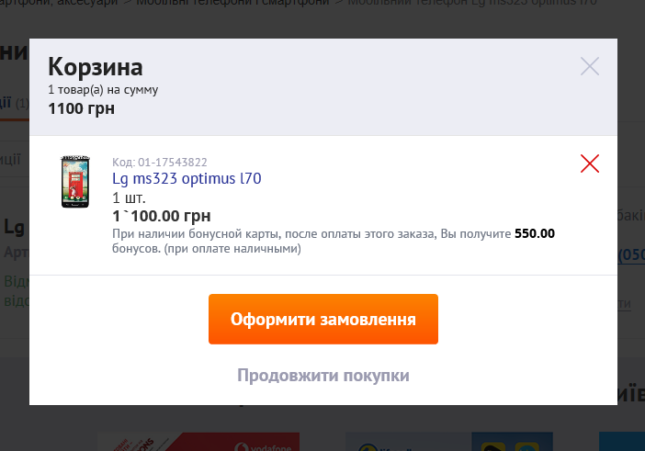
- На цьому етапі Покупець вносить своє Прізвище та Ім’я, зазначає номер телефону, надає згоду на обробку персональних даних та натискає «Оплата і доставка»

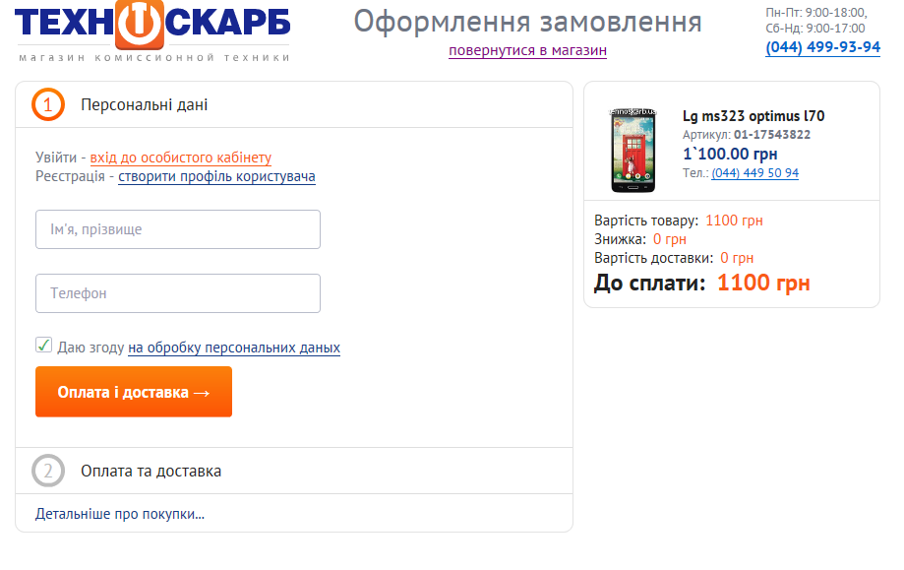
- Покупець обирає «Купівля Частинами Monobank» та спосіб доставки. Натискає кнопку «Оплата частинами».
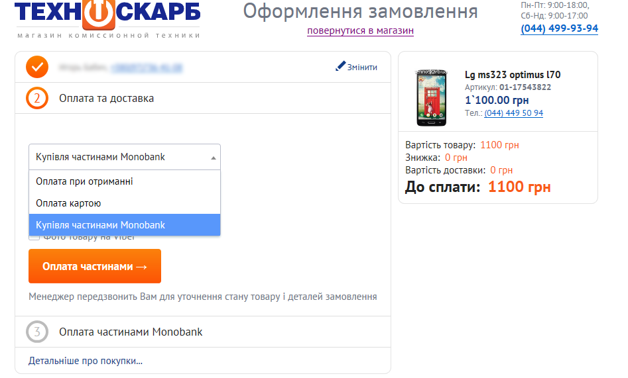
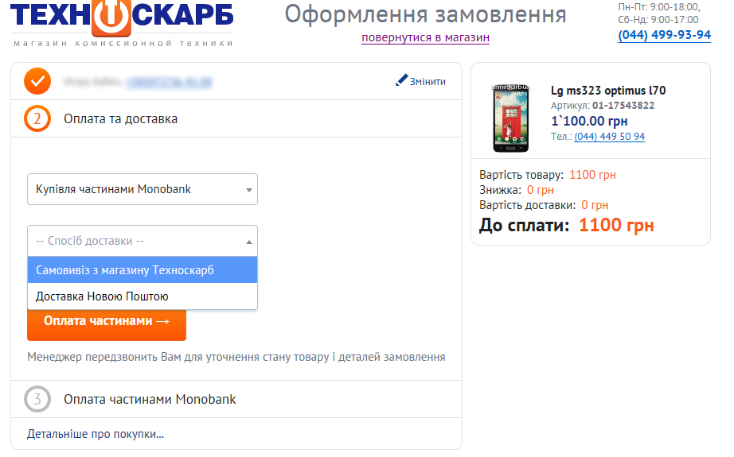

- Покупець обирає термін розстрочки від 2 до 4 місяців. Платежів буде від 3 до 5 через те, що перший платіж сплачується в момент оформлення. Таким чином сума покупки буде розділена на кількість платежів. Після обрання терміну Покупець натискає «Оформити оплату частинами Monobank».
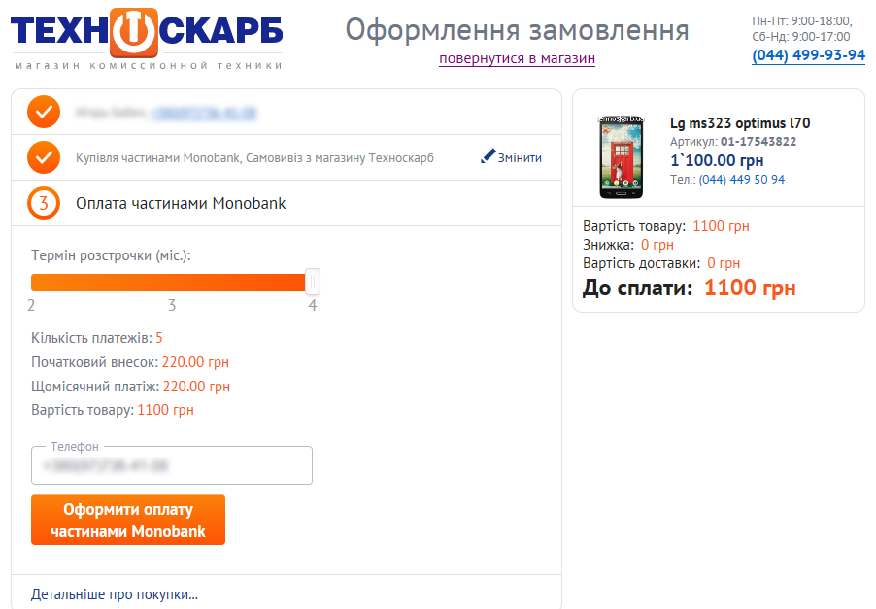

- Після того, як замовлення відправлене, в мобільному додатку має надійти запит на оформлення послуги «Покупка Частинами». Покупець підтверджує намір оформлення послуги.
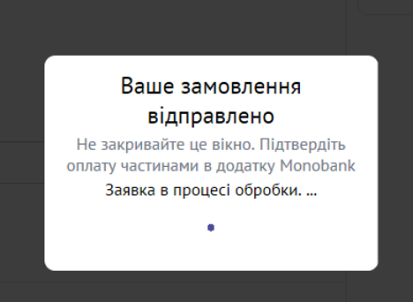

- Після підтвердження в мобільному додатку – с карти Покупця буде знято «перший платіж» у відповідності до обраної кількості платежів та на сайті відобразиться повідомлення що «Замовлення надіслано менеджеру.
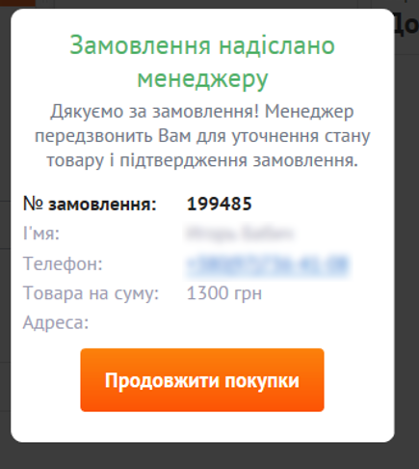

- Наступним етапом – Менеджер магазину телефонує Покупцю, повідомляє стан товару, узгоджує умови придбання товару та підтверджує бажання Покупця придбати товар.
- Після того, як Покупець отримав товар у магазині або у відділенні Нової Пошти – завершується продаж товару та друкуються відповідні чеки.

